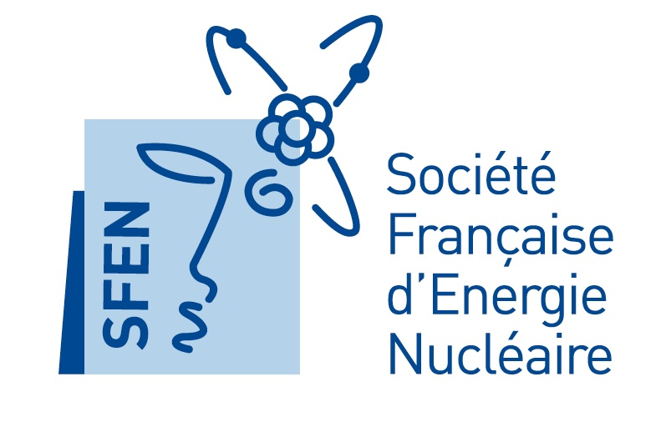

**La Société Française d'Energie Nucléaire - Groupe Régional Lorraine**

**L'Académie Lorraine des Sciences**

**ont l'honneur de vous inviter à une conférence - débat sur le thème :**

**Décarboniser l'économie ?**

**Oui, mais pas si simple !**

par

**Gérard Bonhomme**

Professeur émérite à l’Université de Lorraine

Président de la commission « Energie » de la Société Française de Physique

[gerard.bonhomme@univ-lorraine.fr](mailto:gerard.bonhomme@univ-lorraine.fr)

Devant la menace des conséquences d’un réchauffement climatique, la décarbonisation de l'économie représente effectivement un défi majeur pour nos sociétés développées, et c'est tout l'enjeu de ce que l'on entend par transition énergétique.

Le défi posé par la décarbonisation revient donc à trouver des substituts non carbonés aux sources d’énergie fossiles, répondant aux besoins en quantité, qualité adaptée aux usages, et disponibilité adaptée à la demande, tout en satisfaisant aux contraintes économiques et environnementales. Or, il n'existe malheureusement actuellement aucune solution miracle !

Afin d’éviter les biais idéologiques dans l’évaluation et le choix de solutions ou scénarios, des critères objectifs doivent être définis. Parmi ceux-ci, celui du taux de retour en énergie (EROI) sera particulièrement discuté et illustré à partir d’exemples concrets allant des énergies renouvelables intermittentes au nucléaire. Le problème des ressources naturelles mobilisées et consommées sera également discuté.

**Le 7 novembre 2017 à 20h30**

**Salle Mienville, Hôtel de Ville,** Rue Pierre Fourier à **Nancy**

Entrée gratuite sous réserve d’inscription en ligne sur le site :

<https://fr.xing-events.com/sfen-lorraine-07-11-2017>

Ou bien, très exceptionnellement, par envoi des éléments ci-dessous (par courriel) :

Nom et Prénom, Fonction ou qualité, Téléphone et e-mail à : jeanmichel.periani@free.fr